重点工程项目情况介绍

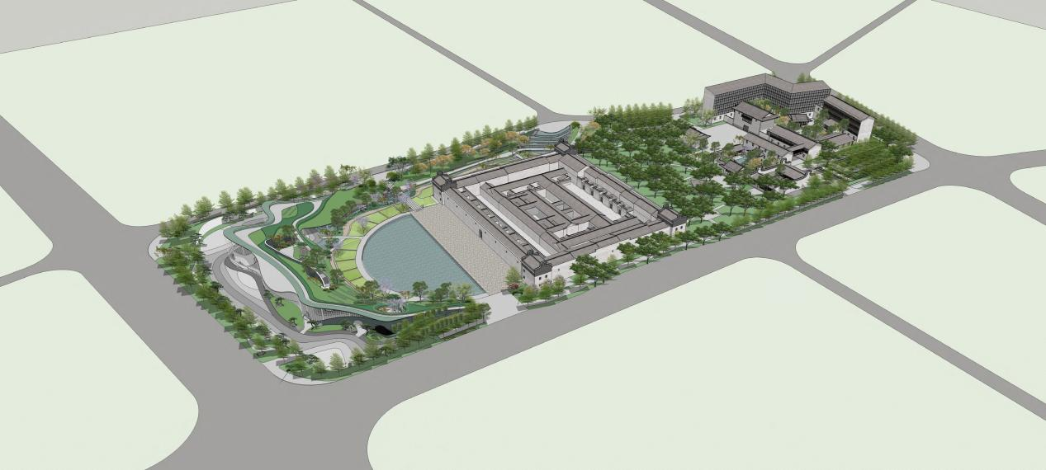

（概念图）

茂盛世居文化广场建设工程选址位于横岗街道四联社区红棉路－茂盛路交汇处，占地 9057.3 共约平方米。规划以茂盛世居客家围屋和茂盛公园为核心进行组织，兼顾周边村落、自然条件和规划道路关系进行整体功能布局，功能分区划分为三个功能片区 : 中部展示游览旅游服务及社区配套区、北部社区生活区、南部社区生活区。规划围绕围屋和茂盛公园风水林形成历史文化展示游览区。该区以茂盛世居本体建筑为核心，开展文化展示、民俗表演等项目，形成以科普教育和旅游游览为主的功能区，让游客近距离感受客家围 ; 围屋西北侧规划茂盛广场，开展民俗文化活动表演 ; 围屋东南侧的茂盛公园保护和保留风水林树木，开展风水林参观游览，同时保留和完善公园内的休闲游憩设施，作为参观游览过程中的停留休憩空间。

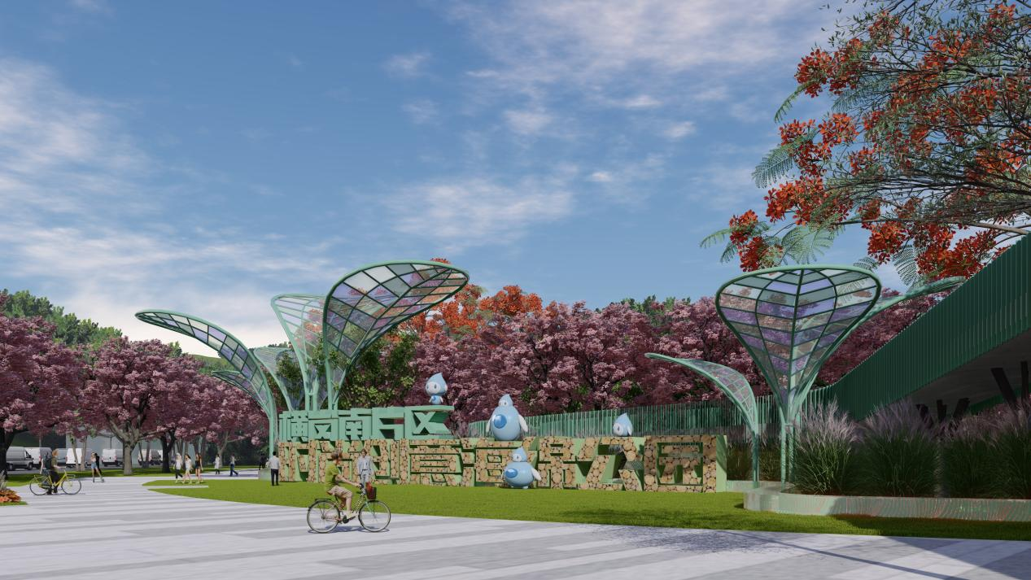

（概念图）

横岗南片区海绵公园（暂定名）项目选址位于龙岗区横岗街道南部，拟建范围北起沙荷路，南至罗湖白桥碧道，总建设范围约224051平方米。项目主要通过充分利用沙荷盐排立交桥下消极空间，及与罗湖交互地带的管理真空地带，打造绿美深圳的桥下空间典范，以更优质的环境提升保障水源保护区的水质安全，让市民有公园、让水源有涵养。目前正在申请立项中。

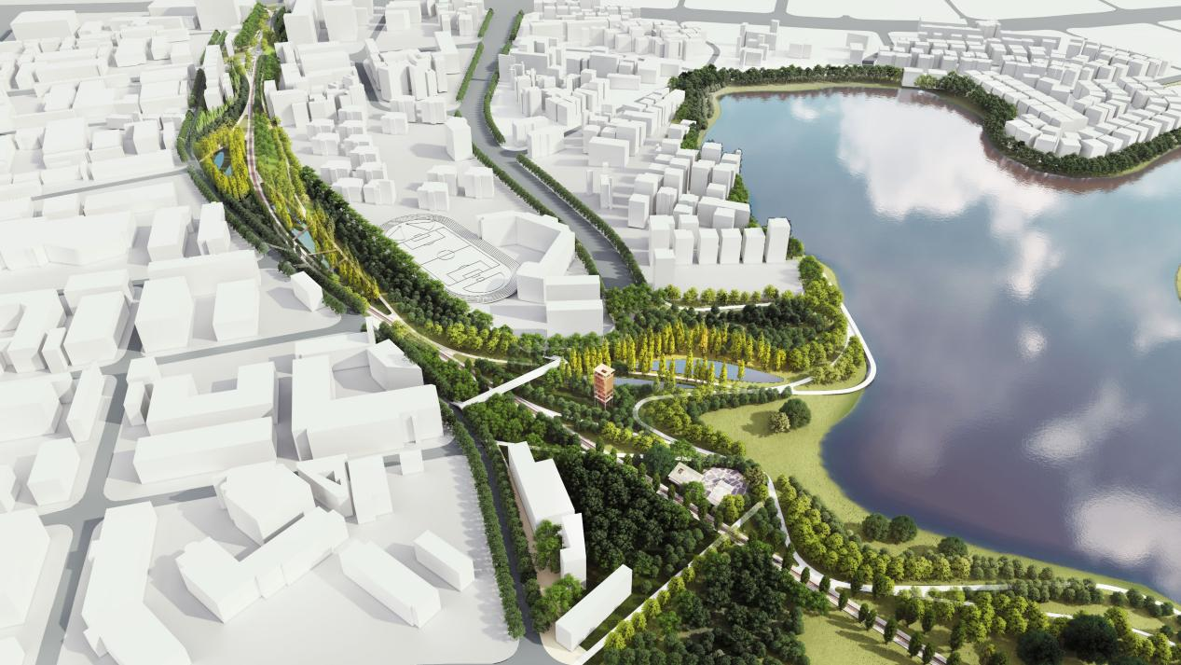

（概念图）

横岗平盐铁路生态连廊建设工程项目位于平盐铁路两侧，北接平湖南接园山，总长度约4.5公里。通过活化利用平盐铁路，消除铁路沿线脏乱差及安全隐患消极空间，是“湾东智芯”战略规划中的“一芯先锋绿廊”。平盐铁路下穿后释放的地面空间定义为片区的生态链廊，不仅为缝合龙岗的城市生态带来了巨大的机遇，也为提升龙岗的城市服务功能多样性提供了新的发展空间。